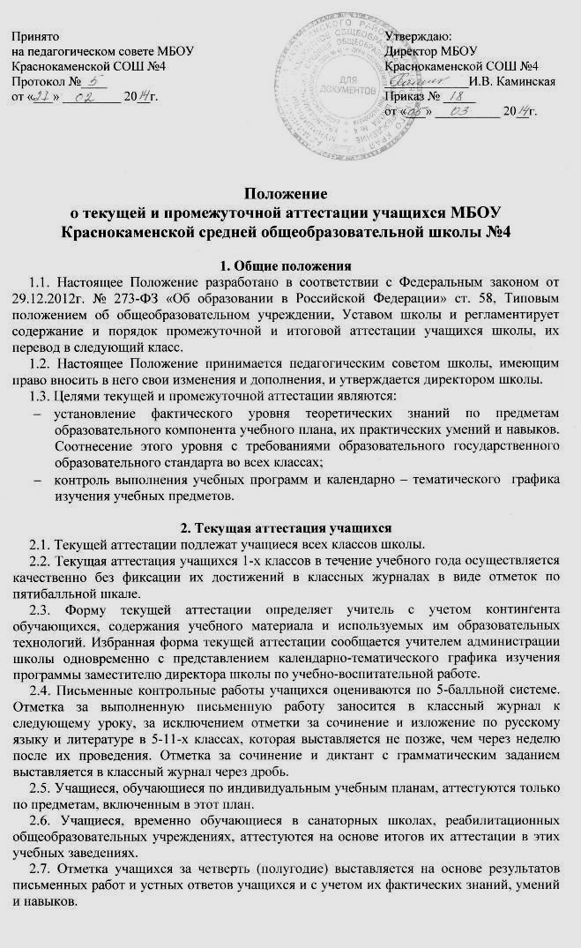
3. Промежуточная аттестация учащихся
3.1. Промежуточная аттестация проводится во 2, 3, 5, 6, 7, 8,10 классах.
3.2. Промежуточная аттестация проводится по учебным предметам с недельной нагрузкой один и более одного учебного часа.
3.3. От промежуточной аттестации могут быть освобождены учащиеся:
- обучающиеся индивидуально (на дому) при условии, что они успевают по всем предметам;
- учащиеся, заболевшие в период промежуточной аттестации на основании справки из медицинского учреждения;
- учащиеся, находящиеся в оздоровительных образовательных учреждениях санаторного типа для детей, нуждающихся в длительном лечении.
3.4. Промежуточная аттестация осуществляется по утвержденному директором школы графику (май).
3.5. Формами проведения письменной аттестации являются:
- диктант;
- контрольная работа;
- изложение;
- сочинение или изложение с творческим заданием;
- письменный экзамен.
К устным формам промежуточной аттестации относятся:
- проверка техники чтения (2-4 классы);
- защита реферата (предметы естественно-научного цикла и эстетического направления);
- зачет;
- тестирование; сдача нормативов (тестирование) по физической культуре;
- собеседование;
- рейтинговый контроль по профильным предметам.
3.6. Промежуточной аттестацией может считаться сумма результатов текущих зачетов.
3.7. Тексты для проведения контрольных работ разрабатываются учителями и утверждаются руководителем школьного методического объединения. Весь аттестационный материал сдается заместителю директора школы по учебно-воспитательной работе за две недели до начала промежуточной аттестации.
3.8. Промежуточную аттестацию проводят учителя-предметники, руководитель ШМО, заместитель директора школы по учебно-воспитательной работе, директор школы.
3.9. Итоги аттестации учащихся оцениваются по 5-балльной системе и итоговые отметки выставляются в классный журнал.
3.10. Учащимся, получившим неудовлетворительную отметку, предоставляется возможность ее исправления в дополнительные сроки.
3.11. Четвертные, полугодовые, годовые отметки выставляются за два дня до начала каникул или начала аттестационного периода. Классные руководители обязаны довести до сведения учащихся и их родителей итоги аттестаций и решение педагогического совета школы о переводе учащегося, а в случае неудовлетворительных результатов учебного года в письменном виде под роспись родителей с указанием даты ознакомления. Письменное извещение родителям о неудовлетворительных результатах учебного года хранится в личном деле учащегося.
3.12. В случае несогласия учащихся и их родителей с выставленной итоговой оценкой по предмету она может быть пересмотрена. Для пересмотра на основании письменного заявления родителей приказом по школе создается комиссия из трех человек, которая в форме экзамена или собеседования в присутствии родителей учащегося определяет соответствие выставленной отметки по предмету фактическому уровню его знаний. Решение комиссии оформляется протоколом и является окончательным. Протокол хранится в личном деле учащегося.
3.13. Итоговая отметка по учебному предмету, курсу выставляется учителем на основе успеваемости в течение учебного года и отметки по результатам промежуточной аттестации.

